本地源

创建挂载点



对配置文件备份

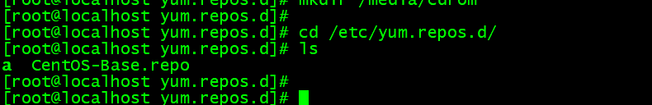

配置文件

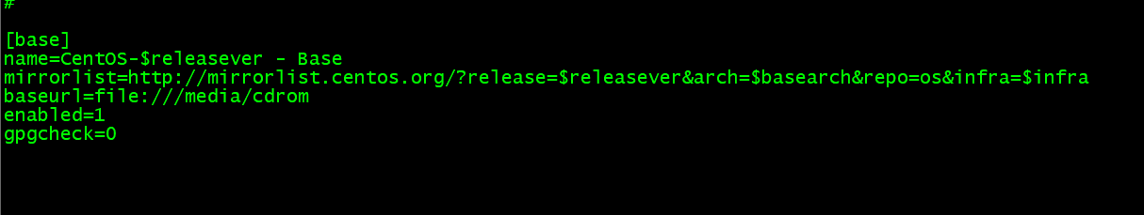

配置完成

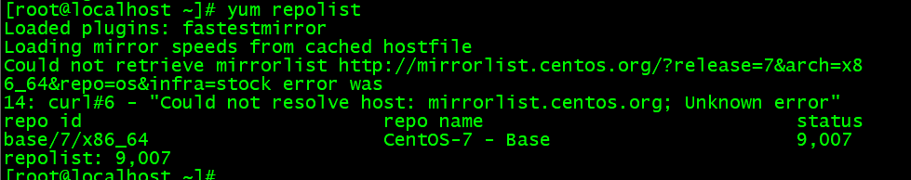

163源配置

安装wget下载工具

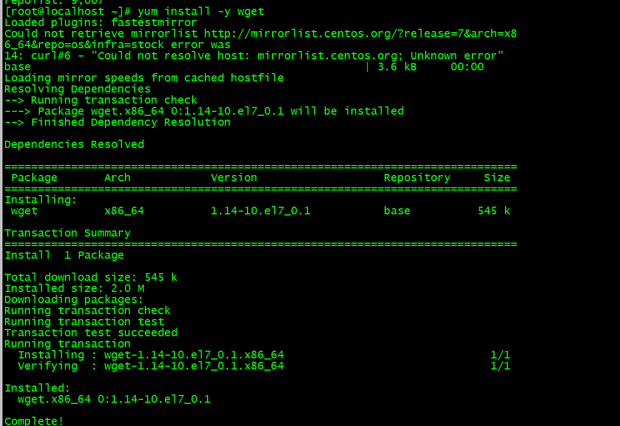

下载源文件

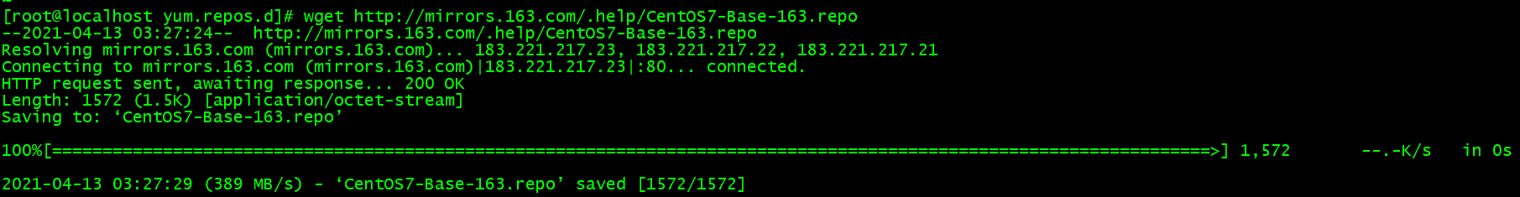

修改配置文件

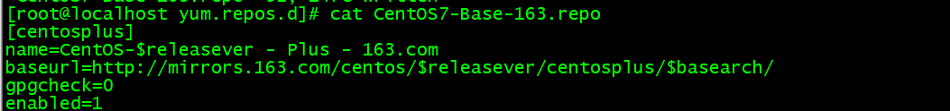

配置完成



Nginx源配置

创建nginx.repo源文件并配置

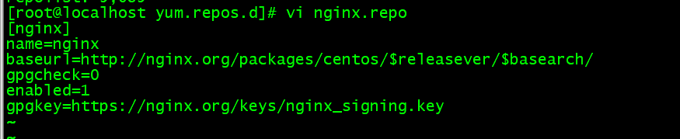

配置完成

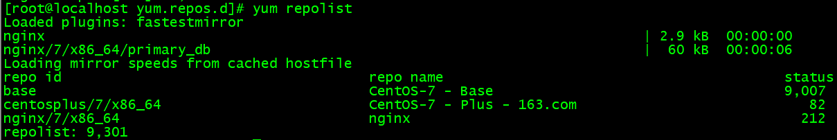

ftp源配置

在服务端安装vsftpd服务

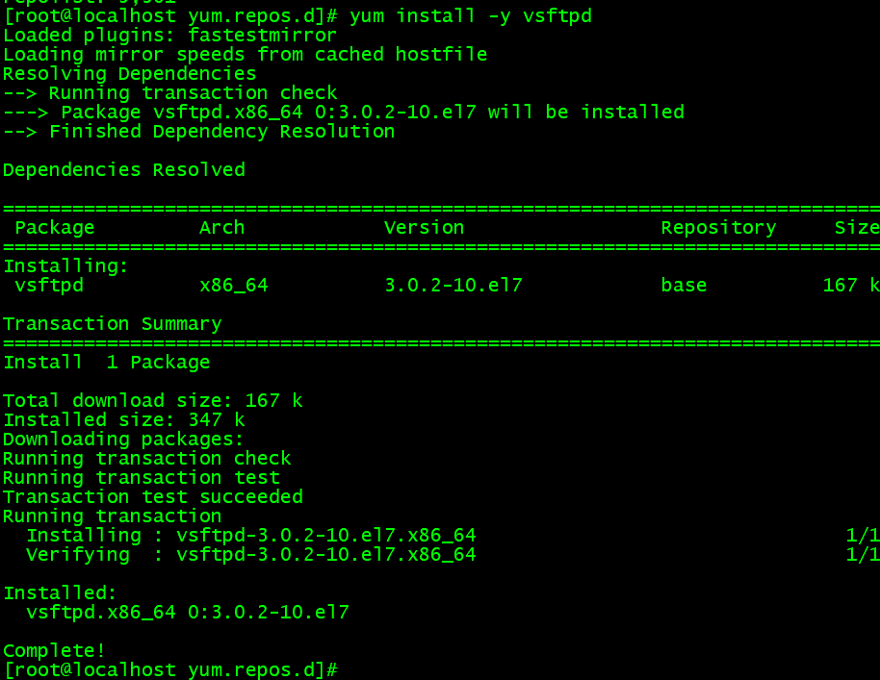

对服务单vsftpd进行配置

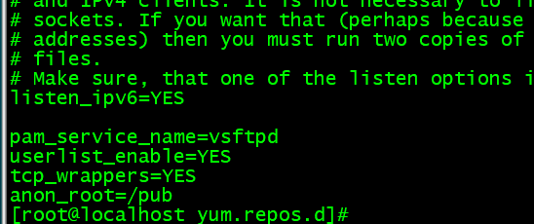

创建ftp文件夹并将源挂载到此文件夹

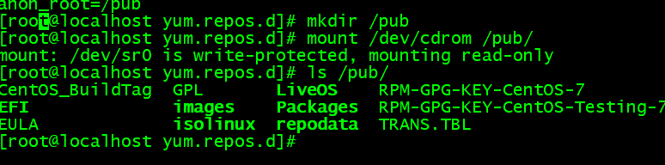

客户端

创建并配置[ftp.repo](ftp://ftp.repo)

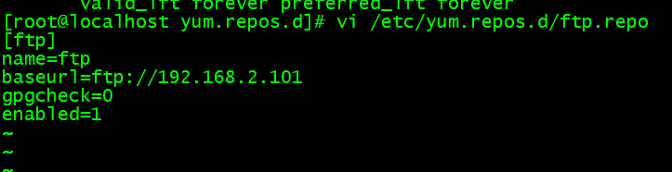

配置完成

